КГУ «Общеобразовательная школа села Юбилейное отдела образования по Есильскому району
управления образования Акмолинской области» на 2023-2024 учебный год
№ | ФИО педагога/тех.персонала | Наименование организации, должность | Фото3*4 | Нагрузка и расписание | № приказа и дата назначения | Какую категорию имеет, приказ № дата присвоения, наличие сертификатов | Сведения о перевдижении по образовательным учреждениям (приказ об увольнении №, дата, куда был трудоустроен)
1 | Андрющенко Татьяна Федоровна | КГУ «Общеобразовательная школа села Юбилейное отдела образования по Есильскому району управления образования Акмолинской области»,  учитель русского языка и литературы | 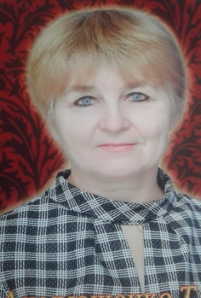 | 25 часов-русский языки и литература | №51 от 04.09.1987 | первая,  пр №113 от 02.04.2018  Сертификат №0483682 , "Өрлеу" 29.04 2022 год
2 | Акопян Елена Юрьевна | КГУ «Общеобразовательная школа села Юбилейное отдела образования по Есильскому району управления образования Акмолинской области»,  учитель начальных классов |  | 18,5 часов-учитель 1 класса | №000007  от 30.05.2012 | первая, пр №113 от 02.04 2018 год,  сертификат №013891, ЦПМ 16.07.2018 год
3 | Аменова Людмила Владимировна | КГУ «Общеобразовательная школа села Юбилейное отдела образования по Есильскому району управления образования Акмолинской области»,  школьный психолог | 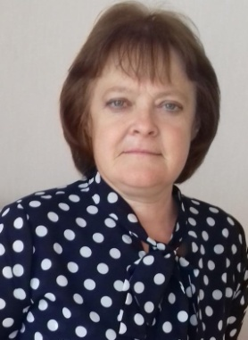 | 1 ставка- психолога | № 17 от 10.09.2013г. | Педагог,  Сертификат  108аса153  11.06.2021
 |  |  |  | 8 часов-информатики |  | Педагог  Сертификат ЦПМ 25.06.2021  127004cff
4 | Байдалина Куралай Дануовна | КГУ «Общеобразовательная школа села Юбилейное отдела образования по Есильскому району управления образования Акмолинской области», учитель математики | 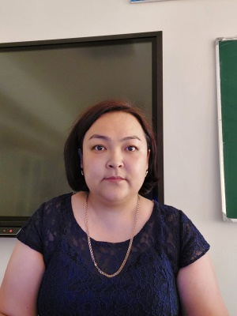 | 26 часов- математики | №27 от 01.09.2020г. | Педагог Сертификат АО "НЦПК" "ӨРЛЕУ" 2022,  № 0483303
 |  |  |  | 1,5- глобальные компетенции |  | Педагог  Сертификат АО "НЦПК" "ӨРЛЕУ" 2022,  № 0536787
5 | Билалова Татьяна Ивановна | КГУ «Общеобразовательная школа села Юбилейное отдела образования по Есильскому району управления образования Акмолинской области», заместитель директора по УВР | 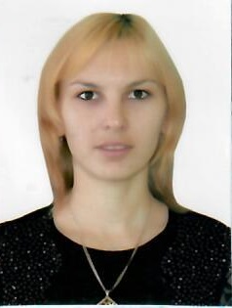 | 1 ставка- зам.дир.по УВР | №23/3 от 01.09.2021 | №258 от 28.07.2023г. «педагог-модератор»
 |  |  |  | 0,5 ставки- соц.педагог |  | Педагог
6 | Билалова Индира Оразбаевна | КГУ «Общеобразовательная школа села Юбилейное отдела образования по Есильскому району управления образования Акмолинской области», учитель казахского языка и литературы |  | 19 часов-учитель казахского языка и литературы | №36 от 02.12.2015г. | № 35 от 27.12.2021 год, "педагог-модератор"  Сертификат  АО "НЦПК" "ӨРЛЕУ" 2022  №0482952
7 | Билалов Артур Альфредович | КГУ «Общеобразовательная школа села Юбилейное отдела образования по Есильскому району управления образования Акмолинской области», преподаватель- орга низатор НВ и ТП | 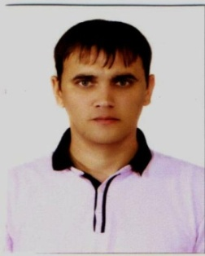 | 1 ставка- НВ и ТП | №30 от 11.10.2019г. | Педагог  Сертификат  № 0251124  27.09.2019
8 | Богунова Нина Юрьевна | КГУ «Общеобразовательная школа села Юбилейное отдела образования по Есильскому району управления образования Акмолинской области», библиотекарь | 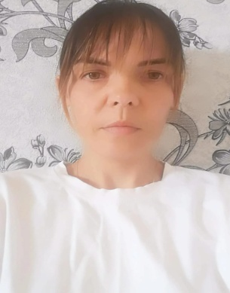 | 0,5 ставки- библиотекарь | №21 от 21.08.2023г. | Педагог
9 | Дворянинова Оксана Викторовна | КГУ «Общеобразовательная школа села Юбилейное отдела образования по Есильскому району управления образования Акмолинской области», учитель начальных классов | 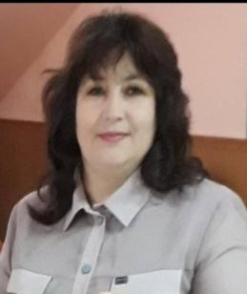 | 21 час- учитель 3 класса  2 часа - музыка | №8 от 30.07.1996 | № 35 от 27.12.2021 год, "педагог-модератор"  Сертификат №0506252  14.05.2022
10 | Дорохова Наталья Эдкаровна | КГУ «Общеобразовательная школа села Юбилейное отдела образования по Есильскому району управления образования Акмолинской области», учитель английского языка | 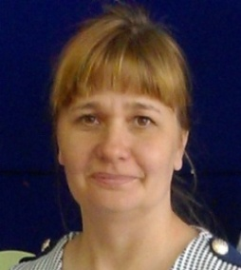 | 22 часа-английский язык | №22/3 от 01.09.2016г | № 35 от 27.12.2021 год, "педагог-модератор"  Сертификат №
 |  |  |  | 33 часа –русский язык |  | Педагог  №250717 КМЦПК от 28.07.2023г.
11 | Жилкибаева Маржан Конысбаевна | КГУ «Общеобразовательная школа села Юбилейное отдела образования по Есильскому району управления образования Акмолинской области», учитель казахского языка и литературы |  | 19 часов-казахский язык | №21/2 от 02.09.2017г. | Педагог  Сертификат  № 0535660  АО "НЦПК" "ӨРЛЕУ"  09.09.2022
 |  |  |  | 0,25-делопроизводитель
12 | Ищенко Светлана Владиировна | КГУ «Общеобразовательная школа села Юбилейное отдела образования по Есильскому району управления образования Акмолинской области», учитель начальных классов | 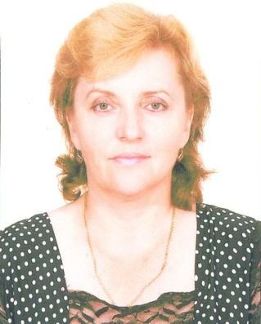 | 21 час- учитель 4 класса | №14 от 03.09.1997 | № 35 от 27.12.2021 год, "педагог-модератор"  Сертификат  №0406028  01.10.2021
13 | Киселева Ольга Михайловна | КГУ «Общеобразовательная школа села Юбилейное отдела образования по Есильскому району управления образования Акмолинской области»,  учитель физики и математики | 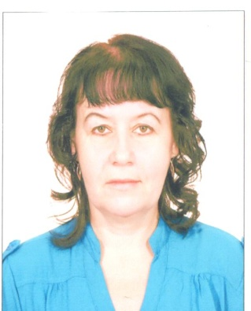 | 8 часов-физика | №72 от 30.08.1984 | Педагог  Сертификат "ӨРЛЕУ"26.10. 2020  № 007469
 |  |  |  | 6 часов-математики  1час –элективные курсы |  | Педагог  Сертификат №025902  НИШ от 28.04.2023
14 | Колос Марина Викторовна | КГУ «Общеобразовательная школа села Юбилейное отдела образования по Есильскому району управления образования Акмолинской области»,  Директор школы | 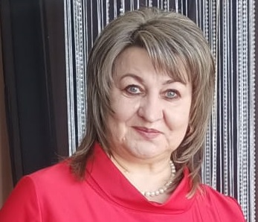 | 1 ставка – директор школы  8 часов - биологии | №33 от 23.08.1990г. | № 474 от 22.12.2021 г. ,"педагог-эксперт"  Сертификат №005000 от 24.07.2018г
15 | Мукосей Людмила Александровна | КГУ «Общеобразовательная школа села Юбилейное отдела образования по Есильскому району управления образования Акмолинской области»,  учитель предшкольного класса |  | 1 ставка – класс предшкольной подготовки | №27/4 от 01.09.2020 | № 35 от 27.12.2021 год, "педагог-модератор"
16 | Пленчев Дмитрии Дмитриевич | КГУ «Общеобразовательная школа села Юбилейное отдела образования по Есильскому району управления образования Акмолинской области»,  Заместитель директора по ВР  учитель истории |  | 1 ставка зам.дир по ВР  Учитель истории | № 18/8 от 01.09.2022г | педагог №18/6 от 01.08.2022г.
17 | Садыков Имран Русланович | КГУ «Общеобразовательная школа села Юбилейное отдела образования по Есильскому району управления образования Акмолинской области»,  учитель физической культуры |  | 17 часов – физическая культура | №33/2 от 01.11.2019г. | № 35 от 27.12.2021 год, "педагог-модератор"  Сертификат  №016461 от 07.10.2022г.
18 | Федорова Надежда Юрьевна | КГУ «Общеобразовательная школа села Юбилейное отдела образования по Есильскому району управления образования Акмолинской области»,  Учитель художественного труда |  | 0,5 ч. – пионер старшая вожатая  7 часов – художественный труд, 7 часов – химия, 2 часа – глобальные компетенции | №20 от 01.09.2012г | № 35 от 27.12.2021 год, "педагог-модератор"  Сертификат №090057 от 05.10.2022г.  №000234 от 16.07.2018г.  №0227 от 2021г.
19 | Фофанкова Светлана Александровна | КГУ «Общеобразовательная школа села Юбилейное отдела образования по Есильскому району управления образования Акмолинской области»,  Учитель начальных классов | 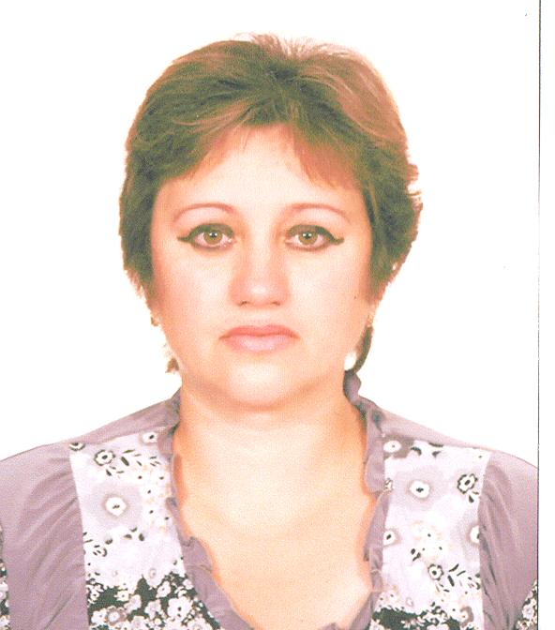 | 20 часов – начальные классы | . №42 от 17.08.1985 | № 35 от 27.12.2021 год, "педагог-модератор"  Сертификат  №010696 от 20.06.2018г.
20 | Чиншова Людмила Викторовна | КГУ «Общеобразовательная школа села Юбилейное отдела образования по Есильскому району управления образования Акмолинской области»,  Учитель истории, географии | 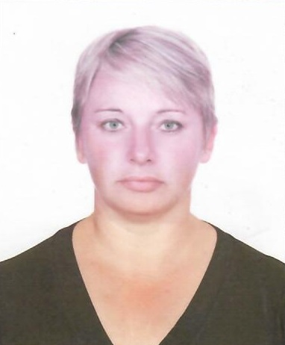 | 8 часов – географии, 10 часов – история,  4 часа – естествознания, 3 часа – основы права, 1 час – глобальные компетенции | №29/3 от 01.09.2018г. | Педагог  Сертификат №260231 от 25.06.2021г. №0535950 от 23.09.2022г.

